- Изотермические и термокинетические диаграммы распада переохлажденного аустенита легированных сталей.
Влияние легирующих элементов на изотермический распад аустенита. На изотермический распад аустенита легирующие элементы оказывают очень большое влияние. Все легирующие элементы, за исключением кобальта, замедляют изотермический распад аустенита. Кобальт является единственным элементом, ускоряющим распад аустенита.
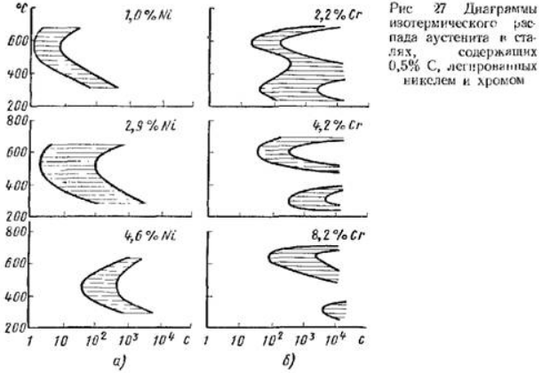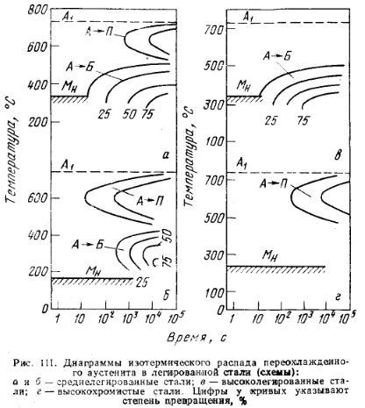
Для сталей, легированных карбидообразующимн элементами (хром, вольфрам, ванадий, молибден и др.), кривые изотермического распада не сохраняют С-образный вид, а становятся как бы двойными С-образными кривыми с двумя зонами минимальной устойчивости аустенита и расположенной между ними зоной максимальной устойчивости аустенита (рис. 27, б).
Различная скорость распада аустенита при температурах диффузионного (перлитного) и промежуточного (бейнитного) превращений и изменение в положении мартенситного интервала температур зависят от содержания углерода в легированном аустените. В легированных сталях с небольшим содержанием углерода (легированные конструкционные стали) наибольшая скорость превращения наблюдается при температурах промежуточного превращения (рис. 111, а), а в легированных сталях с высоким содержанием углерода (легированные инструментальные стали) — при температурах диффузионного (перлитного) превращения (рис. 111, б).
В легированных сталях по сравнению с аналогичными углеродистыми сталями аустенит более устойчив как в области перлитного, так и бейнитного превращений, и поэтому кривые изотермического распада аустенита сдвинуты в правую сторону.
Причиной замедления распада переохлажденного легированного аустенита в области диффузионного превращения является то, что в процессе образования перлита принимают участие легирующие элементы. Образованию ферритно-карбидной смеси предшествует диффузия в аустените не только углерода, но и легирующих элементов — карбидообразующие элементы концентрируются в основном в карбидной фазе с образованием легированного цементита или специальных карбидов, а некарбидообразующие элементы — в феррите. Скорость диффузии легирующих элементов во много раз меньше скорости диффузии углерода, поэтому замедление аустенитно-перлитного распада определяется малой скоростью диффузии легирующих элементов.
Диффузионное превращение аустенита особенно резко замедляют молибден и вольфрам и слабее хром и никель. Промежуточное превращение в легированных сталях протекает не до конца, и оставшийся не превращённым аустенит при последующем охлаждении почти полностью превращается в мартенсит. В этом случае образуется структура — бейнит, мартенсит и аустенит (остаточный).
Кроме приведенных выше типов диаграмм изотермического превращения аустенита диаграммы легированных сталей могут иметь и другой вид: 1) без перлитной области (рис. 111, в), которая не обнаруживается при изотермических исследованиях, так как протекает чрезвычайно медленно (высоколегированные конструкционные стали); 2) без области промежуточного превращения (рис. 111, г), которая или сильно понижается и сливается с мартенситным интервалом температур, или сильно сдвигается вправо (например, для высокохромистых сталей).
Наложение кривых охлаждения на диаграмму изотермического распада аустенита дает лишь качественную характеристику превращений, протекающих при непрерывном охлаждении. Время минимальной устойчивости аустенита при непрерывном охлаждении в 1,5 раза больше, чем время при изотермическом превращении.
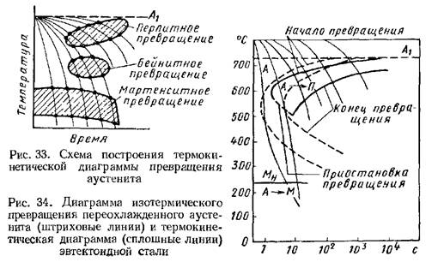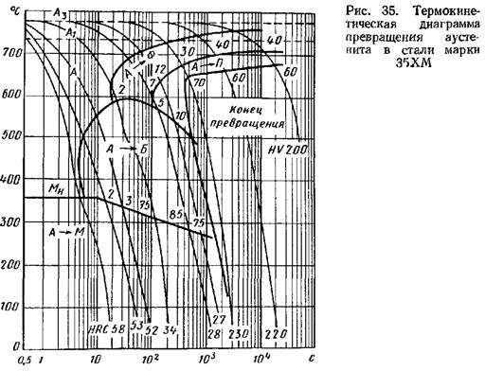
Поэтому для получения более правильных данных о превращениях аустенита при непрерывном охлаждении по заданным режимам пользуются термокинетическими диаграммами превращения аустенита (рис. 33).
Термокинетические диаграммы строят в тех же координатах, что и диаграммы изотермического превращения (температура— время). Они представляют собой кривые охлаждения (пучок линий на рис. 33), на которых отмечают температурные точки начала и конца превращения. Соединение точек одинаковых превращений показывает расположение областей превращения при непрерывном охлаждении.
Диаграммы превращений переохлажденного аустенита в изотермических условиях (штриховые линии) и при непрерывном охлаждении (сплошные линии) для эвтектоидной стали (0,8% С) приведены на рис. 34. Линии термокинетической диаграммы располагаются правее и ниже аналогичных линий изотермической диаграммы.
Для большинства легированных сталей при непрерывном охлаждении наблюдается и промежуточное (бейнитное) превращение.
На рис. 35 приведена термокинетическая диаграмма превращения переохлажденного аустенита в легированной стали 35ХМ. На диаграмме указаны твердость после охлаждения стали до температуры 20° С и процент превращения аустенита к моменту охлаждения стали до данной температуры с определенной скоростью (цифры около линий диаграммы).

- Оценка механических свойств сталей и сплавов
В зависимости от условий нагружения механические свойства могут определяться при:
- Статическом нагружении – нагрузка на образец возрастает медленно и плавно.
- Динамическом нагружении – нагрузка возрастает с большой скоростью, имеет ударный характер.
- Повторно, переменном или циклическим нагружении – нагрузка в процессе испытания многократно изменяется по величине или по величине и направлению.
Механические свойства металлов, сталей и сплавов. Прочность.
Прочность – способность материала сопротивляться деформациям и разрушению.
Испытания проводятся на специальных машинах, которые записывают диаграмму растяжения, выражающую зависимость удлинения образца Δl (мм) от действующей нагрузки Р, то есть Δl = f(P). Но для получения данных по механическим свойствам перестраивают: зависимость относительного удлинения Δl от напряжения δ.
Диаграмма растяжения материала
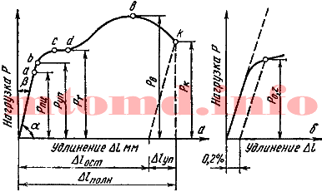Рис 1: а – абсолютная, б – относительная; в – схема определения условного предела текучести
Проанализируем процессы, которые происходят в материале образца при увеличении нагрузки: участок оа на диаграмме соответствует упругой деформации материала, когда соблюдается закон Гука. Напряжение, соответствующее упругой предельной деформации в точке а, называется пределом пропорциональности.
Механические свойства металлов, сталей и сплавов. Предел пропорциональности.
Предел пропорциональности (σ_{пц}) – максимальное напряжение, до которого сохраняется линейная зависимость между деформацией и напряжением.
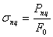
При напряжениях выше предела пропорциональности происходит равномерная пластическая деформация (удлинение или сужение сечения). Каждому напряжению соответствует остаточное удлинение, которое получаем проведением из соответствующей точки диаграммы растяжения линии параллельной оа.
Так как практически невозможно установить точку перехода в неупругое состояние, то устанавливают условный предел упругости, – максимальное напряжение, до которого образец получает только упругую деформацию. Считают напряжение, при котором остаточная деформация очень мала (0,005…0,05%). В обозначении указывается значение остаточной деформации (σ_{0.05}).
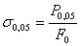
Механические свойства металлов, сталей и сплавов. Предел текучести.
Предел текучести характеризует сопротивление материала небольшим пластическим деформациям. В зависимости от природы материала используют физический или условный предел текучести.
Физический предел текучести σ_{m} – это напряжение, при котором происходит увеличение деформации при постоянной нагрузке (наличие горизонтальной площадки на диаграмме растяжения). Используется для очень пластичных материалов.
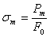
Но основная часть металлов и сплавов не имеет площадки текучести.
Условный предел текучести σ_{0.2} – это напряжение вызывающее остаточную деформацию δ = 0.20%.
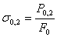
Физический или условный предел текучести являются важными расчетными характеристиками материала. Действующие в детали напряжения должны быть ниже предела текучести. Равномерная по всему объему пластическая деформация продолжается до значения предела прочности. В точке в в наиболее слабом месте начинает образовываться шейка – сильное местное утомление образца.
Механические свойства металлов, сталей и сплавов. Предел прочности.
Предел прочности σ_{в} – напряжение, соответствующее максимальной нагрузке, которую выдерживает образец до разрушения (временное сопротивление разрыву).
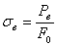
Образование шейки характерно для пластичных материалов, которые имеют диаграмму растяжения с максимумом. Предел прочности характеризует прочность как сопротивления значительной равномерной пластичной деформации. За точкой В, вследствие развития шейки, нагрузка падает и в точке С происходит разрушение.
Истинное сопротивление разрушению – это максимальное напряжение, которое выдерживает материал в момент, предшествующий разрушению образца (рисунок 2).
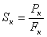Истинное сопротивление разрушению значительно больше предела прочности, так как оно определяется относительно конечной площади поперечного сечения образца.
Истинная диаграмма растяжения
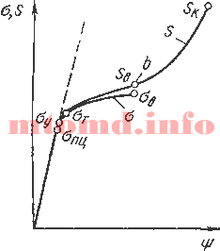
Рис. 2
F_{к} - конечная площадь поперечного сечения образца.
Истинные напряжения S_{i} определяют как отношение нагрузки к площади поперечного сечения в данный момент времени.
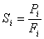
При испытании на растяжение определяются и характеристики пластичности.
Механические свойства металлов, сталей и сплавов. Пластичность.
Пластичность – способность материала к пластической деформации, то есть способность получать остаточное изменение формы и размеров без нарушения сплошности. Это свойство используют при обработке металлов давлением.
Характеристики:
- относительное удлинение:
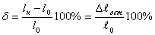
l_{о} и l_{к} – начальная и конечная длина образца;
Δl_{ост} – абсолютное удлинение образца, определяется измерением образца после разрыва.
- относительное сужение:
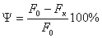
F_{о} – начальная площадь поперечного сечения;
F_{к} – площадь поперечного сечения в шейке после разрыва.
Относительное сужение более точно характеризует пластичность и служит технологической характеристикой при листовой штамповке.
Пластичные материалы более надежны в работе, так как для них меньше вероятность опасного хрупкого разрушения.

- Основные физические свойства сплавов: электропроводность, теплопроводность, термическое расширение
Электропроводность – способность тела (среды) проводить электрический ток, свойство тела или среды, определяющее возникновение в них электрического тока под воздействием электрического поля. Величина обратная электросопротивлению.
В Международной системе единиц (СИ) единицей измерения электрической проводимости является сименс (русское обозначение: См ; международное: S), определяемый как 1 См = 1 Ом⁻¹, то есть, как электрическая проводимость участка электрической цепи сопротивлением 1 Ом.
Правило Курнакова
Так как вид диаграммы, также как и свойства сплава, зависит от того, какие соединения или какие фазы образовали компоненты сплава, то между ними должна существовать определенная связь. Эта зависимость установлена Курнаковым.
а) При образовании механических смесей свойства изменяются по линейному закону. Значения характеристик свойств сплава находятся в интервале между характеристиками чистых компонентов.
б) При образовании твердых растворов с неограниченной растворимостью свойства сплавов изменяются по криволинейной зависимости, причем некоторые свойства, например, электросопротивление, могут значительно отличаться от свойств компонентов.
в) При образовании твердых растворов с ограниченной растворимостью свойства в интервале концентраций, отвечающих однофазным твердым растворам, изменяются по криволинейному закону, а в двухфазной области – по линейному закону. Причем крайние точки на прямой являются свойствами чистых фаз, предельно насыщенных твердых растворов, образующих данную смесь.
г) При образовании химических соединений концентрация химического соединения отвечает максимуму на кривой. Эта точка перелома, соответствующая химическому соединению, называется сингулярной точкой.
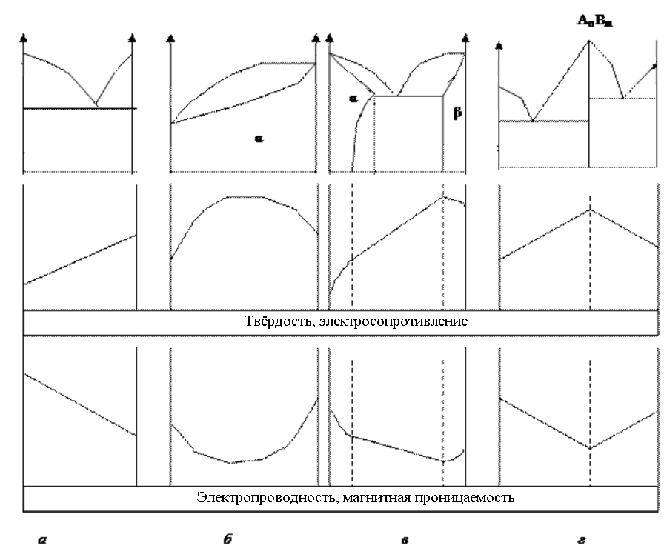

Связь коэффициента теплопроводности с удельной электрической проводимостью в металлах устанавливает закон Видемана — Франца.
Теплопроводность – способность материальных тел проводить энергию (теплоту) от более нагретых частей тела к менее нагретым частям тела путём хаотического движения частиц тела (атомов, молекул, электронов и т. п.).

Термическое расширение – это способность различных тел, включая и металлы, расширяться, т. е. изменять объем и линейные размеры при нагревании и охлаждении.
Степень увеличения или уменьшения первоначального размера металла при изменении температуры на один градус характеризуется коэффициентом линейного расширения α = (l₂-l₁)/[l₁(t₂-t₁)], где l₁ и l₂ длины тела при температурах t₁ и t₂.
Тепловые расширения должны учитываться при сварке, ковке и горячей объемной штамповке, изготовлении литейных форм, штампов, прокатных валков, калибров, выполнении точных соединений и сборке приборов.

